Правила игры «S.T.A.L.K.E.R. - Зов Монолита»
Регламент проведения мероприятия

- Заезд участников с 8:00 6 мая
- Хронирование учатников до 11:00
- Построение игроков и инструктаж 11:10
- Развод по ключевым точкам 12:00
- Первая фаза игры «Прорыв» 12:30-13:30
- Основная фаза игры (дневная) 15:00-22:00
- Ночная фаза игры 22:00-6:00 (воскресенье)
- Окончание игры 6:00
- Построение участников 6:30
- Отъезд участников 6:30-11:00

СОДЕРЖАНИЕ
1. Правила ведения боя (боевки)
1.1. Ограничения по оружию (допуск)
1.2. Использование ножей
1.2.1 Правила ведения ближнего боя на ножах
1.3. Ограничения по ведению огня
1.4. Ограничения по местам ведения боев и стычек
1.4.1. Жилой лагерь (МЕРТВЯК)
1.4.2. Костры
1.4.3. БАР и ЛАБОРАТОРИЯ
1.5. Боеприпасы
1.5.1. Количество шаров на начало игры
1.5.2. Шары в процессе игры
1.6. Поведение убитого игрока
1.6.1. После смерти
1.7. Особенности механики боя (ранение, перевязка, аптечки)
1.7.1. Ранение
1.7.2. Использование аптечек и перевязка.
1.8. Изымаемое игровое имущество
1.9. Игровой паспорт персонажа
1.10. Респ игроков
1.11. Пленение
1.12. Допрос
2. Экономика игры
2.1. Общие положения об экономике игры
2.2. Игровые деньги (валюта)
2.3. Трофеи
2.4 Ключевые квестовые предметы
2.4.1 Защитное устройство
2.4.2 Защитные наушники
2.4.3 Гаусс-пушка
2.5. Артефакты
2.6. Контейнер для артефактов
3. Монстры
3.1 Виды монстров и их особенности
3.1.1 Зомби
3.1.2 Снорк
3.1.3 Кровосос
3.1.4 Излом
3.1.5 Контролер
4. Прорыв
4.1 Задачи игроков участвующих в прорыве
4.2 Особенности поведения игроков участвующих в «прорыве»

1. Правила ведения боя (боевки)
1.1. Ограничения по оружию (допуск)
Все оружие проходит допуск путем замера скорости выстрела шара массой 0,2 г диаметром 6 мм хронографом.
Допускается использование оружия со скоростью вылета шара массой 0,2 г:
- 150 м/с – стрельба на дистанции от 10 м (в здании ЗАПРЕЩЕНО!);
- до 120 м/с – стрельба на свободной дистанции (стрельба в упор – на усмотрение игрока), разрешается стрельба в зданиях, разрешается стрельба ночью;
- >120-150 м/с – стрельба ТОЛЬКО на улице (дневное время). Ночная фаза – стрельба ЗАПРЕЩЕНА!!!
Использование ПИРОТЕХНИКИ ЗАПРЕЩЕНО!!!
НЕ ДОПУСКАЕТСЯ использовать гранаты (любые), растяжки, мины, таги и прочие пиротехнические устройства!!!

1.2. Использование ножей
Для ближнего боя разрешается использовать только покупные сертифицированные тренировочные резиновые ножи.
Никаких острых углов, кончиков и твёрдых материалов!
Никаких мечей, мачете, топоров, штык-ножей на приводе!

1.2.1 Правила ведения ближнего боя на ножах
Полноценным ударом ножом считается лишь ощутимый удар в корпус. Если лишь чиркнули по снаряжению, то поражение ножом не засчитывается.
Поражение в ногу/руку не засчитывается.
ЗАПРЕЩАЕТСЯ!!!
- бить ножом в голову;
- быстрые стычки (Что это значит? Это значит, что вы не можете выхватить нож и убить 5 человек за 5 секунд. Противника надо красиво "зарезать", а на это уходит секунд 5-10 на одного);
- любые приемы рукопашного боя;
- запрещается метание ножей.
1.3. Ограничения по ведению огня
ЗАПРЕЩАЕТСЯ!!!
Стрельба без линии видимости (вслепую/навскидку). Такое поведение травмоопасно для вашего оппонента!
Использование в качестве бойниц мелких щелей и дыр в стене, размером меньше листа А4. Несоблюдение этого пункта ведет к нарушение предыдущего!
РАЗРЕШАЕТСЯ!!!
Стрельба из зданий (окон/дверных проемов) из оружия со скоростью вылета шара от 120-150 м/с. При этом необходимо учитывать дистанцию ведения боя (стрелять из окна по противнику, который стоит в паре шагов из тюнов не допускается!!!)

1.4. Ограничения по местам ведения боев и стычек
Ведение боевых действий ЗАПРЕЩАЕТСЯ!!!
- В жилом лагере (МЕРТВЯКЕ);
- На территории костра (если он горит);
- Внутри Бара и лаборатории, а также вблизи них.

1.4.1. Жилой лагерь (МЕРТВЯК)
Жилой лагерь – это территория, на которой располагаются игроки по прибытии на полигон, и где будут храниться их вещи, не имеющие отношения к игре.
Там можно ставить палатку и в любой момент игры удалится в жилой лагерь для сна и прочих нужд.
Место мертвяка будет обозначено красно-белой киперной лентой.
Для размещения игроков выделено несколько комнат на втором этаже белого двухэтажного здания (обозначено на карте).
Зона жилого лагеря является НЕИГРОВОЙ территорией, здесь запрещено вести какую-либо игру.
Очки в жилом лагере можно не надевать.
Вход в жилой лагерь с пристегнутым к приводу или пистолету магазином СТРОГО ЗАПРЕЩЕН!!!
ЕСЛИ ВЫ СОБИРАЕТЕСЬ УЙТИ СПАТЬ В ЖИЛОЙ ИЛИ ПРОСТО НАДОЛГО ВЫЙТИ ИЗ ИГРЫ, ТО ВЫ ОБЯЗАНЫ ПЕРЕДАТЬ ОСНОВНЫЕ КВЭСТОВЫЕ ПРЕДМЕТЫ СВОИМ ТОВАРИЩАМ, КОТОРЫЕ ОСТАЮТСЯ В ИГРЕ, ЧТОБЫ НЕ ЛОМАТЬ ИГРОВОЙ ПРОЦЕСС. Если у вас нет такой возможности, то вы можете выложить этот предмет в ангаре или на дороге или сдать в Бар, там справедливо решат что делать с вашим добром и возможно оставят предмет за вами.
За все личные вещи, взятые с собой из жилого лагеря, ответственность несете вы сами (Т.е. если вам шарами разбили телефон или сделали дырку в спальнике, это ваши проблемы).
1.4.2. Костры
На территории полигона будут оборудованы специальные «зоны» - костры.
Зона вокруг костра считается условно безопасной (когда костер горит).
Территорию костра можно считать особой «ЗЕЛЕНОЙ ЗОНОЙ». Все игроки, находящиеся у костра, могут рассчитывать на безопасный ночлег и отдых. От костра можно отойти за дровами или по нужде, но не слишком далеко (метров 20 не больше). Снимать очки у костра категорически ЗАПРЕЩЕНО!
Есть ряд исключений, по которым зона костра не является «зеленой»:
- У костра не должно одновременно находится больше ШЕСТИ человек;
- Две дымящиеся ветки костром не считаются. Костер должен быть нормальным;
- Если огонь потух или затлел, территория вокруг него становится обычной игровой зоной;
- Отступать из боя к костру запрещено, ровно, как и пытаться разжечь костер во время боя и «оказаться в домике». Костры организуются только в полной безопасности!
- Так же запрещено сидеть у костра и ждать пока другие игроки пройдут мимо, а потом выбегать из безопасной Зоны и стрелять по спинам. Это место для отдыха и ролевой игры!
- «Неуважительное» отношение к монстрам; всякие хи-хи ха-ха, "кис-кис кис", печеньки, сникерсы и прочее не антуражное поведение, дает право мутанту загрызть всех сидящих у костра.

1.4.3. БАР и ЛАБОРАТОРИЯ
БАР – игровая территория.
В баре ЗАПРЕЩАЕТСЯ:
- Вести стрельбу;
- Снимать очки;
- Стрелять в сторону и со стороны бара;
- Выбегать из бара и вести огонь во врага;
- Пленение игровых персонажей (пленить могут только военные, правила пленения такие же);
- Внутри бара разрешается использование ТОЛЬКО ножей.
ЛАБОРАТОРИЯ – игровая территория. Ограничения действуют такие же, как и в баре!
1.5. Боеприпасы
На игре разрешается использование ТОЛЬКО игровых шаров, которые выдаются организаторами! Допускается использование трассерных шаров игроков, при этом необходимо сдать при регистрации трассерные шары технику (ЗАПЕЧАТАННАЯ ЦЕЛАЯ БАНКА/ПАКЕТ). Трассерные шары будут также выдавать игроку как и обычные игровые по соотношению 1 к 1.

1.5.1. Количество шаров на начало игры (прорыв)
При регистрации на полигоне, перед началом игры (прорыв) игрокам выдается определенное количество шаров:
СТАЛКЕРЫ, ВОЕННЫЕ И СВОБОДА - пистолетная обойма или 15 шаров, если используется иное оружие во время прорыва. («Прорыв» – см. п.4)

1.5.1. Количество шаров на начало основной фазы игры (после прорыва)
После этапа прорыва игрокам выдается следующее количество шаров:
- Бандиты - 30 шаров/человека;
- Военные - 60 шаров/человека;
- Свобода - 60 шаров/человека;
- Сталкеры - 15 шаров/человека.
ПРИМЕЧАНИЕ: Количество шаров выдается без учета, какое оружие вами используется (если вы притащили с собой на игру кучу приводов: пулемет, автомат, пистолет, то вам все равно выдадут то количество шаров, которое указано, а куда вы их зарядите - ваше дело!).
Шары выдаются организаторами (техником).

1.5.2. Количество шаров в процессе игры
В процессе игры, при респаунде игрока после смерти участники НЕ получают шаров!
Где их добывать игроки думают сами (грабеж, квест, покупка, поиск схронов и пр.).
Военные или свобода (в зависимости от разыгранной ситуации на момент начала игры) шары будут поставляться курьером (см. п. 1.5.3).

1.5.3. Курьер
В начале игры (касательно группировок свобода и военные) командирам каждой из группировок (военных и свободовцев) будет сообщено о местоположении груза с боеприпасами.
Если какая-либо из группировок первая захватит этот груз, то она лишается дальнейшей возможности снабжения курьером боеприпасами!
Курьер – игровой персонаж (НЕ УБИВАЕМЫЙ), его можно только ранить!!! Курьер специально никак не обозначен!
- появляется случайно на территории, при этом он заранее связывается с командиром стороны, которая по игровой ситуации снабжается им боеприпасами, и сообщает в каком квадрате его необходимо встретить через определенное время;
- объем поставок шаров также случайный (от 100-1000 шаров). Периодичность поставок также случайна (может быть раз в час, два, три часа и тд.);
- курьера необходимо встретить в заданной точке и сопроводить к командиру стороны, после чего курьер передает ему боеприпасы;
- если курьера никто не встречает, а он будет находиться на заданной точке в течение 5 минут, то он возвращается обратно (как говорится поставку профукали);
- при возвращении курьера могут перехватить игроки других группировок, при этом они также должны сопроводить его к своему командиру (исключение: Сталкеры - в бар), после чего груз курьера может считаться присвоенным после захвата.
- грабить/отнимать груз у курьера посреди полигона ЗАПРЕЩЕНО!

1.6. Поведение убитого игрока
Самое главное правило в ролевой игре – никакой мести! После игровой смерти вы забываете все, что с вами произошло, кто вас убил и так далее, если вам не дана особая вводная, отменяющая это правило.
В мертвяке никому не надо рассказывать, кто и как вас грохнул, на это полно свободного времени после игры и на собраниях игроков вы можете поделиться со всеми своими историями.

1.6.1. Поведение игрока после смерти
Действия убитого игрока:
- лежит 5 минут;
- отрывает страницу с печатью из паспорта (если её не забрал противник);
- идет в мертвяк (если его никто не грабит);
- отсиживается до респа 30 минут.
По желанию игрока после смерти он может отыграть зомби (по истечении 5 минут после смерти). Зомбированным он должен дойти до мертвяка. После уже на усмотрение игрока или он продолжает отыгрывать зомби и ходит где попало и орет привлекая к себе внимания, или просто идет отдыхать в МЕРТВЯК.
Зомби можно ранить при этом он падает, после чего его можно убить ножом.
После смерти игрок ОБЯЗАН НА МЕСТЕ СВОЕЙ ГИБЕЛИ ОСТАВИТЬ ЛИСТОК ОТ ПАСПОРТА!!!
Если у игрока не забрали шары (ОН обязан отстрелять их все).
На старт новой игры вы будите новыми персонажами, так что друзья вы теряете все, что у вас есть.
Если вы ЗОМБИ развлекайтесь – шаров хватит на всех.

1.7. Особенности механики боя (ранение, перевязка, аптечки)
1.7.1. Ранение
Первое попадание = РАНЕН.
Вы должны упасть на землю, в течение 5 минут должна быть оказана первая помощь (ПЕРЕБИНТОВЫВАТЬ) попутно изображая предсмертную агонию.
Второе попадание = СМЕРТЬ.
Ранением считается попадание в руки, ноги, плечи, торс, в голову, да хоть в палец, игрок считается РАНЕНЫМ.
Сразу после попадания в указанные места участник обязан отыграть действие пули на человека: при любом ранении участник обязан сымитировать болевой шок, то есть не стрелять, просто упасть и все!!!
С момента ранения участник не имеет права использовать раненую конечность до места ранения (например, при ранении в кисть участник не может ничего брать, но может облокачиваться на локти). При ранениях в ноги, участник не может быстро ХОДИТЬ и тем более бегать! РАНЕН лежи и ори!!!
Тяжелораненый участник не может полноценно продолжать игру (ходить, стрелять пораженной конечностью). Он имеет право только шевелиться и орать «ранен!» и все в таком духе, разговаривать также (можно в рацию).

1.7.2. Использование аптечек и перевязка
Аптечки – игровые предметы, в которых находится бинт и таблетки в виде ампул, при вскрытии которых вы узнаете, какие эффекты на вас накладываются при употреблении (можете ослепнуть или получите какую-либо способность).
ВНИМАНИЕ: Первая помощь должна оказываться максимально реалистично! Лица, которым оказана «неквалифицированная» мед. помощь будут «внезапно» умирать от потери крови. Организаторы и игроки обязаны следить за соблюдением данных правил. Отыгрывайте ранения честно!
Перевязка осуществляется бинтом, который нужно использовать весь, минимальная ширина перевязки 20 см.
Перевязка - достать бинт и перевязать ту часть тела, куда попали, ширина перебинтованной части (места ранения) должна быть не менее 20 см.
При ранении в ногу игрок может перебинтовать себя самостоятельно (при наличии у него аптечки).
Перебинтованный игрок может излечиться до нормального состояния у ученого, при этом шанс излечиться 50%.
У ученого также имеются медикаменты и препараты, оказывающие различное действие на игрока.

1.8. Изымаемое игровое имущество
Более подробно об этом написано в п.2 настоящих правил. Изымаются абсолютно все игровые предметы:
- Шары;
- Карты;
- Деньги;
- Артефакты (при наличии у противника контейнера для их переноски);
- Игровые трофеи;
- Прочие игровые и квестовые предметы;
- Страница паспорта «С ПЕЧАТЬЮ»;
- Топливо для генераторов (муляж).

1.9. Игровой паспорт персонажа
Каждому игроку (кроме монстров) при регистрации выдается игровой паспорт (фото ниже).
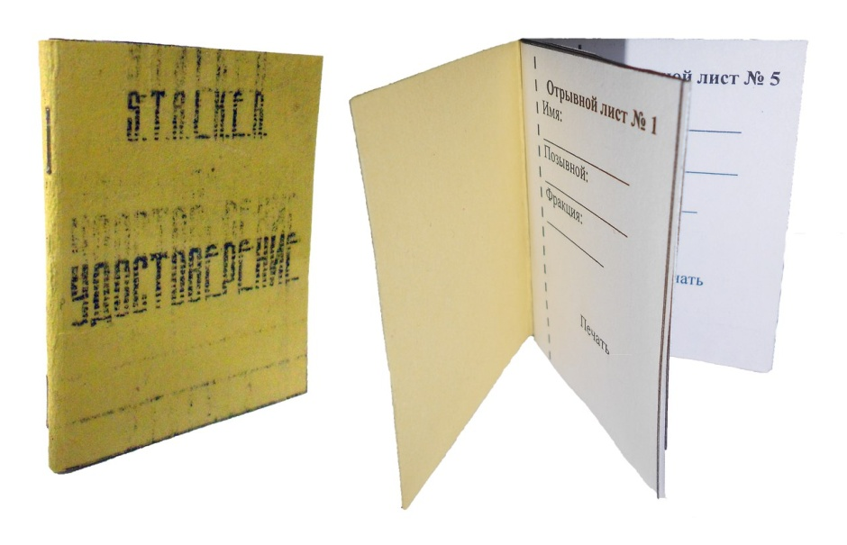
Игровой паспорт персональный для каждого игрока, где отображается его имя, позывной и группировка, а также, по желанию игрока его фотография.
У каждого игрока имеется 8 жизней, один проштампованный лист в Паспорте = 1 жизни. Если вас убили, то противник вправе вырвать этот листок. Если этого не произошло, то вы ОБЯЗАНЫ сами вырвать лист с печатью и выбросить его на месте смерти (см. п. 1.6.1.).
За данные листы можно будет получить вознаграждение. Так что друзья обшманывайте друг друга по полной.
Если вы устали и не хотите отыгрывать зомби вы спокойно идёте отдыхать в мертвяк где находитесь там 30 мин (МЕТВЯК это жилая зона где все игроки могут спокойно отдохнуть поспать и все что угодно). МЕРТВЫЙ ИГРОК ХОДИТ ТОЛЬКО С КРАСНОЙ ПОВЯЗКОЙ, В НОЧНОЕ ВРЕМЯ С КРАСНЫМ МАЯЧКОМ ЛИБО ФОНАРЕМ. В БАР ходить НЕ НУЖНО! это игровое место большое скопление людей очень мешает вести контроль в БАРЕ барменом и мешает игре.
1.10. Респаунд игроков
Игрок после того как отдохнул 30 мин выдвигается к ТЕХНИКУ, где ему в паспорте ставится печать на новом листе, затем игрок выдвигается С КРАСНОЙ ПОВЯЗКОЙ к точке респаунда:
- Сталкеры – бар;
- Военные – база (точка вторжения);
- Бандиты – база бандитов;
- Монолит – база монолита;
- Свобода – база свободы либо иная подконтрольная точка (по согласованию с командиром своей стороны);
- Ренегаты – по выходу из лаборатории;
и начинает игру новым персонажем.
Вход мертвых игроков в бар ЗАПРЕЩЕН!
1.11. Пленение
Пленить можно абсолютно всех игровых персонажей. Все это должно проходить вне «Зеленой зоны» (бар, лаборатория, костры).
Если вы хотите украсть какую-то вещь у бармена, техника или ученого, он не должен этого заметить.
Если он вас поймает, то сдаст и Вас захотят убить ВСЕ.
Убитых и оглушенных можно обворовывать на игровые вещи (можно и живых вежливо попросить).
Игрок, если его попросят, то он обязан сам отдать все игровые вещи.
Процесс пленения: (Пленить игрока могут только два и более человека!)
- хлопок по плечу;
- сказать пленен.
Если вы не собираетесь обворовывать игрока (физически) то нужно изъять все голосом. Четко внятно сказать, что у игрока изъято, если вы не все изъяли, то игрок имеет право воспользоваться данной вещью.
- связать руки изолентой/веревкой (иметь свою), при этом необходимо согласовать с пленным как его пленить реально или условно. При условном пленении руки не связываются и игрок физически не может пытаться освободиться из плена.
Держать игрока в плену/на допросе можно не более ДВУХ часов, затем на усмотрение либо его убить, либо отпустить.

1.12. Допрос
Процесс допроса: игрок в присутствии пленного подкидывает монетку (если выпала решка, то пленный обязан ответить честно на один вопрос, если орел, то пленный умирает во время допроса).
Подкидывать монетку можно ТОЛЬКО ДВА РАЗА.
Пытки - это скорее театральная постановка допроса. "Пытать" вас могут в том случае, если вы готовы терпеть все унижения, которые вас ждут. Все в разумных пределах и красиво! С криками, слезами и мольбами о пощаде.

2. Экономика игры
2.1. Общие положения об экономике игры
Практически все игровые предметы имеют некую ценность и могут быть проданы/куплены/отняты/добыты и любым способом (не нарушая правил игры) приобретены игроками за игровую валюту или бартером.
Ценность игровых предметов определяется квестовыми игроками (бармен, техник, ученый).
Оценить стоимость того или иного предмета (при необходимости) игрок может у них, но в праве продавать свои игровые предметы другим игрокам по той цене, которая его устраивает.
Таким образом, в игре реализуется имитация свободного рынка, т.е. пока игрок не узнает действительную цену предмета у бармена или других квестовых персонажей, он не знает его ценность.
2.2. Игровые деньги (валюта)
В игру вводятся игровые деньги номиналами: 50, 100, 200, 500 и 1000 рублей. На момент начала игры ни у кого из участников нет денег!
Деньги могут быть заработаны или получены путем:
- Выполнение заданий бармен, техник, ученый или другие игроки;
- Продажа игровых ценностей;
- Грабеж и прочие действия.
За игровые деньги можно приобрести:
- Патроны (техник);
- Чип для контейнера (ученый);
- Артефакты;
- Аптечки (ученый);
- Чай/кофе (бармен);
- Игровые трофеи;
- Квестовые предметы;
- Топливо для генераторов (муляж).
Все вышеперечисленные игровые предметы также могут быть проданы или куплены у игроков, кроме чипа для контейнера (если он активирован, то чип становится именным).
2.3. Трофеи
В игре при убийстве монстров (зомби, кровосос, снорк, контролёр или излом) игрок при обыске может собрать различные «трофеи» типа «щупальцы кровососа», «рука излома» и тп.
Данные игровые предметы имеют ценность и могут являться целью различных заданий или проданы кому-либо.
Ключевые квестовые предметы помечены специальным знаком.

2.4. Ключевые квестовые предметы
2.4.1 Защитное устройство
Защитное устройство – прототип для защиты от слабого пси-излучения. Может применяться для защиты от контролера (когда включено) и для входа в здании НИИ.
Собирается и выдается игроку при выполнении квеста у техника или ученого.
Принцип работы:
На устройстве предусмотрены три индикатора:
- Зеленый (горит постоянно) – устройство работает
- Желтый (мигает) – до конца работы устройства осталось 3 минуты
- Красный (горит) – устройство не работает
- Выключатель ON/OFF: (ON – пауза включена, OFF – пауза выключена)
Если устройство не работает (горит красный индикатор или нажата пауза), то защитные функции неактивны.

2.4.2 Защитные наушники
Может применяться как и защитное устройство, так и для нахождении внутри пси-поля на территории монолита.
Работают в течение определенного времени (до 30 минут).
Принцип работы:
- Горит индикатор – наушники активны и работают
- Раздается прерывистый звуковой сигнал – до конца работы осталось 3 минуты
- Постоянный звуковой сигнал – если находишься в пси-поле или НИИ, то умираешь; игрока может взять под контроль «контролер»
- Отсутствие звукового сигнала – игрок «сошел с ума» (отыгрывает роль психа)

2.4.3 Гаусс-пушка
Оружие, игровой предмет. Можно использовать любые шары (включая свои), но только с магазином гаусс-пушки (помечен специальным знаком).
При наличии у игрока гаусс-пушки он может изымать шары у убитого «монолитовца», но только те шары, которые находятся в магазине привода.

2.5. Артефакты
Артефакты - аномальные предметы, небольшого размера (10х10 см), светящиеся каким-либо цветом. Количество артефактов ограничено.
Артефакты имеют несколько категорий редкости и ценности, практически каждый артефакт индивидуален в своем роде, т.е. на игре редко появляются два одинаковых артефакта.
Артефакты имеющие сложный многоцветный световой эффект являются редкими и могут переноситься ТОЛЬКО в контейнерах имеющих специальный чип (может быть куплен у ученого).
Некоторые артефакты могут иметь определенные свойства, которые влияют на их носителя, например, отпугивание некоторых монстров (если артефакт находится в контейнере (см. ниже), то его свойства считаются неактивными). Свойства артефактов может выявить только ученый, изначально никто о них не знает.
Артефакты можно переносить ТОЛЬКО в контейнере и только по одному (один контейнер – один артефакт).
2.6. Контейнер для артефактов
Для переноски артефактов используются специальные контейнеры.
Контейнер предназначен для переноски ОДНОГО артефакта.
Контейнер должен быть активирован перед использованием (на него ставиться чип у учёного).
Без чипа переносить артефакты в контейнерах ЗАПРЕЩЕНО!
Контейнеры могут изготавливаться игроками перед игрой самостоятельно (при этом должны соблюдаться некоторые требования по внешнему виду и конструкции) или приобретены игроками перед игрой у организаторов.
Требования к контейнерам:
  - Цилиндрической формы, диаметр не менее 110 мм (иначе не влезут артефакты), длина - не менее 200 мм;
  - Маркировка радиация и другие атрибуты по желанию (подсветка, счётчик Гейгера);
  - Крепление на снаряжение в удобное место (ремень, стропы и пр.). Контейнер НЕ ДОЛЖЕН убираться в сумку/рюкзак/за пазуху;
  - Материал корпуса значения не имеет;
  - Цвет корпуса: серый/черный. Цвет маркировок и знаков: желтый или красный
Контейнеры НЕЛЬЗЯ изымать у игрока, но находящиеся в нем артефакты можно в обоих случаях.
Контейнеры могут использовать все игроки, но для военных открытое применение контейнеров ЗАПРЕЩЕНО! (открыто, внутри своей группировки, военные не должны и не могут носить контейнеры с артефактами)

3. Монстры
На территории «зоны» игроки могут встретить игровых персонажей – мутантов «зоны».

3.1 Виды монстров и их особенности
3.1.1 «Зомби» - бывшие сталкеры, военные или просто люди, попавшие под воздействие пси-излучателей или существ-псиоников (контролёра), высшие функции мозга нарушены, действуют исключительно на остаточных и животных рефлексах. Могут хаотично (не прицельно/ от бедра) стрелять в противника (при наличии оружия).
Игрок при касании его «зомби» умирает.
Зомби можно убить ножом или попаданием из гаусс-пушки в любую часть тела. При попадании в «зомби» из оружия, он падает и лежит 1 минуту, затем встает и продолжает идти.
3.1.2 «Снорк» - эти существа, судя по всему, некогда были людьми, хотя сложно представить, какие условия могут довести человека до подобного состояния. Снорки — это сумасшедшие, ведущие совершенно животный образ жизни создания, по сути своей слабо отличающиеся от хищных монстров Зоны. Передвигаются они на четырёх конечностях, подпрыгивая над землёй и постоянно нюхая её, чтобы уловить запах жертвы. Охотятся осторожно и расчётливо, подстерегая жертвуподобно хищным животным.
Убиваются снорки ударом ножом в спину или попаданием из гаусс-пушки в любую часть тела.
При нападении на игрока (если коснулся) снорк ломает ему ноги, при этом игрок считается раненым и ему необходимо оказать помощь (перевязать). В противном случае игрок через 5 минут умирает.
3.1.3 «Кровосос» - высокий сутулый гуманоид с множеством щупалец на месте рта. С помощью щупалец данное существо питается: впиваясь ими в шею живой жертвы, оно парализует свою добычу и высасывает её кровь; после такой процедуры от человека остаётся лишь высохшая, напоминающая мумию оболочка.
При касании игрока «кровосос» его убивает.
Убить «кровососа» можно также как и снорка или зомби.
3.1.4 «Излом» - выглядит как бродяга или горбатый старичок в разодранной одежде, хотя на самом деле он почти двухметрового роста. Скрывает свою огромную мутировавшую левую руку под плащом.
Убивает игроков касанием своей руки.
Убить «излома» можно также как и других монстров зоны. Излома можно приручить (на усмотрение игрока, отыгрывающего монстра)
3.1.5 «Контролер» - редкий мутант. Внешне напоминает гуманоида. Обладает развитым восприятием, а также способностью контролировать поведение других существ и людей.
Контролер может взять под контроль не более 5 игроков одновременно.
Убивается как и другие монстры «зоны».

4. Прорыв
Прорыв – первая фаза игры. Суть «прорыва» - пробраться игрокам на территорию «зоны». В период прорыва как и в течении всей игры допускаются как силовые методы так и дипломатические варианты.
4.1 Задачи сторон в период «прорыва»:
Военные
- Прорваться на точку вторжения;
- Выбить бандитов из своей территории;
- Недопустить прохождения сталкеров на территорию «зоны» (после того как укрепились на свой территории).
Свобода
- Прорваться к своим позициям
- Укрепиться
Сталкеры
- Прорваться на территорию «зоны» в БАР
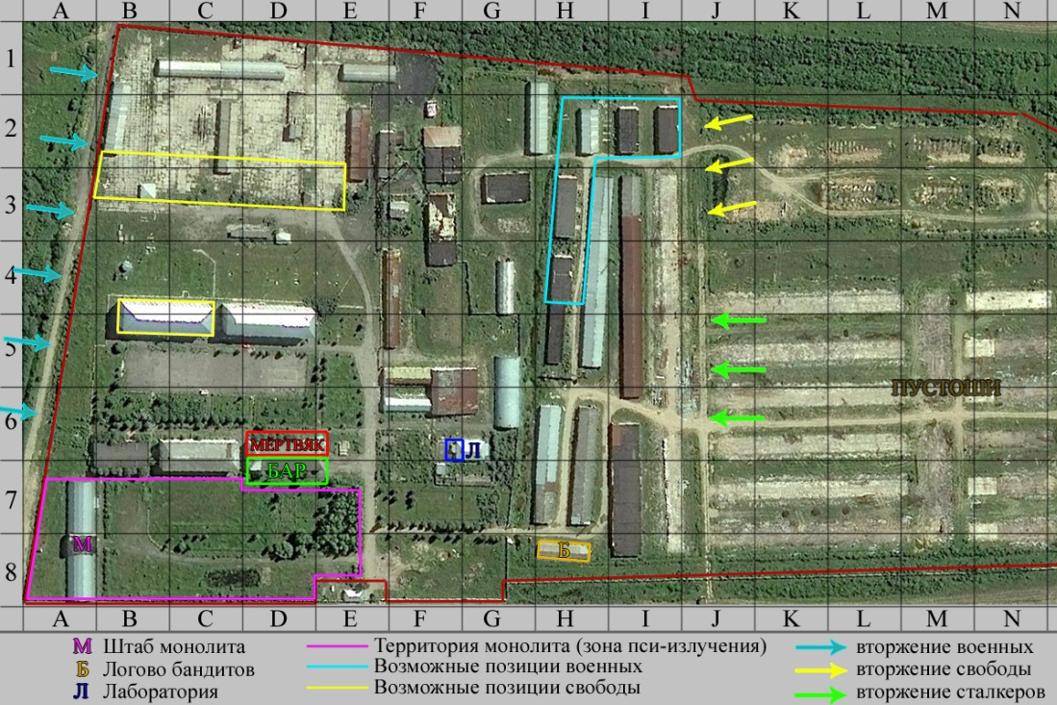

4.2 Особенности поведения игроков участвующих в «прорыве»
Если игрок не желает участвовать в «прорыве», то после развода по ключевым позициям, он следует в БАР и ожидает начала основной фазы игры, затем двигается к свой базе.
Если прорывающегося игрока убивают, то он идет на стартовую точку прорыва и через 5 минут пробует прорваться снова, шаров при этом игрок не получает.
Если по истечении времени, которое отведено на «прорыв» игроку так и не удается пройти, то он просто идет на позицию штаба и продолжает игру.
Если при прорыве убивают «монолитовца» или «бандита» то они уходят к себе на базу до начала основной фазы игры.

